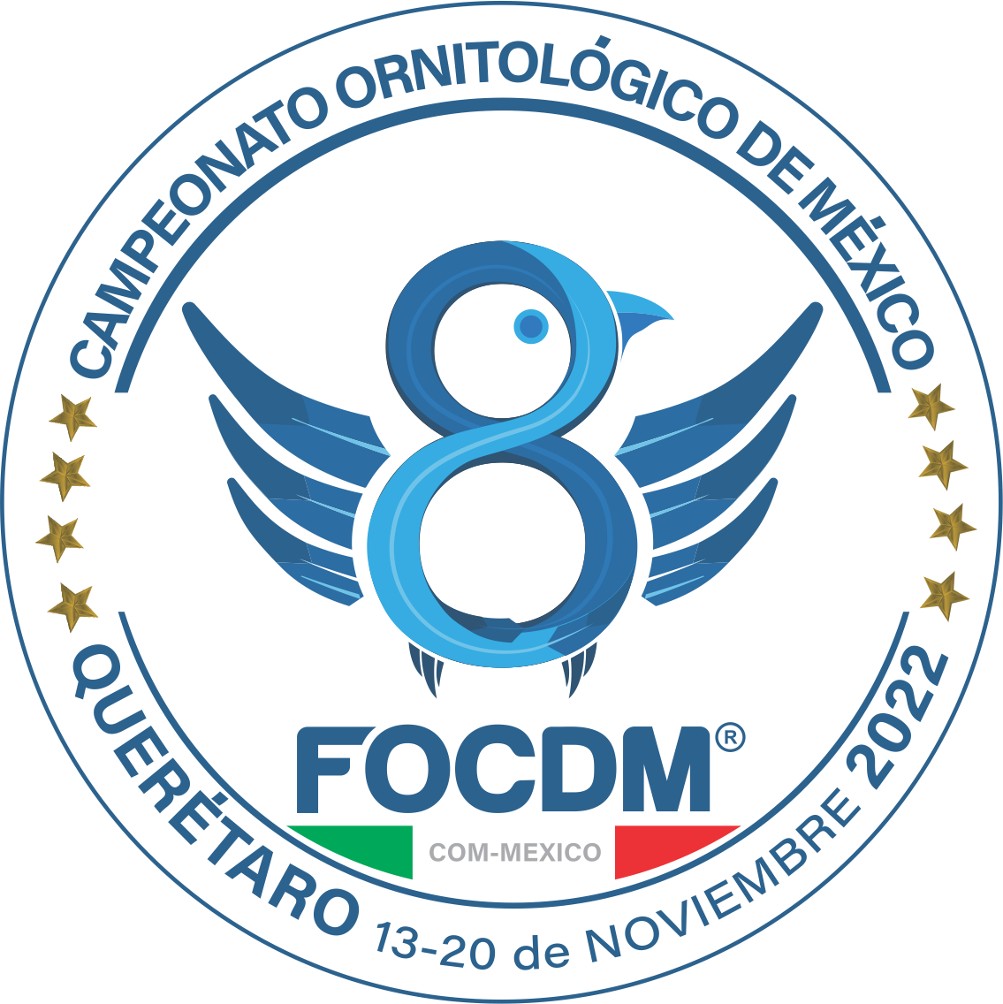 | “8°CAMPEONATO ORNITOLÓGICO DE MÉXICO FOCDM QUERÉTARO 2022”
 | CONVOCATORIA
Presentación:

Del 13 al 20 de noviembre de 2022 se realizará en la ciudad de Santiago de Querétaro el “8° Campeonato Ornitológico de México FOCDM Querétaro 2022”, en el que participaran expositores de todo el país con el fin de ganar los primeros lugares al presentar sus mejores ejemplares nacidos en estado doméstico en sus aviarios durante el 2022.

Objetivos del Campeonato:

Promover y difundir la Ornitología y la Canaricultura de México a todo el público en general como a nivel estatal, nacional e internacional.

Fomentar el respeto y amor por las aves, así como reflejar la diversidad de las especies, su cuidado, su conservación tanto en su vida silvestre como su reproducción en estado doméstico fundamentalmente para la preservación de las especies y proteger a las aves en peligro de extinción, así como:

Compartir experiencias, intercambiar información y conocimientos entre los criadores especializados de todo el país, para continuar promoviendo la Ornitología y la Canaricultura en México, a través de una competencia sana, deportiva, cultural y con respeto

Sede Oficial del Campeonato:

Instalaciones del Centro Educativo y Cultural del Estado Querétaro “Manuel Gómez Morín”. CECEQ. Auditorio Acceso “B” Planta Alta.

Av. Luis Pasteur y Av. Constituyentes, frente a la Alameda con estacionamiento por la calle Dr. Rio Arronte de la Ciudad de Querétaro.

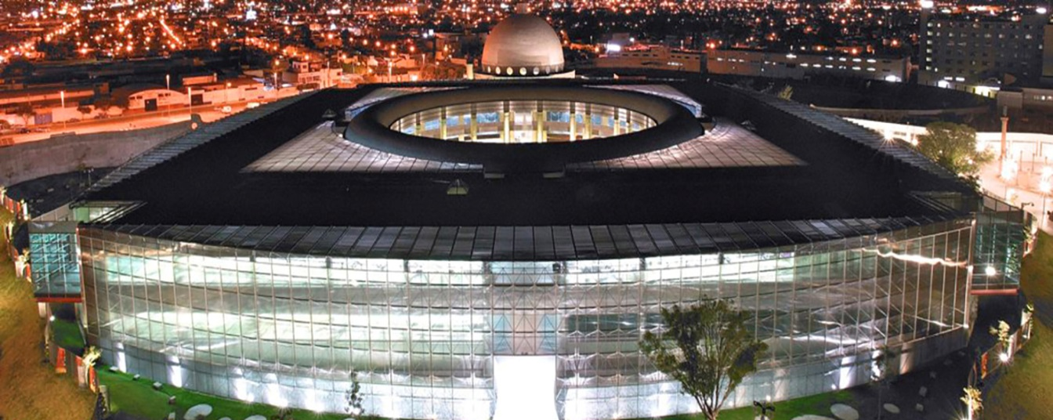
Programa General del Campeonato

FECHA | ACTIVIDADES
Domingo 13 | Organización y Montaje.
Lunes 14 | Registro Y Recepción Aves “Color, Porte y Periquitos” (Por La Tarde)
Martes 15 | Registro Y Recepción Aves “Color, Porte y Periquitos”
Miércoles 16 | Juzgamiento De Aves (Color, Porte y Periquitos)
Jueves 17 | Juzgamiento De Aves (Color, Porte y Periquitos)  Registro Y Recepción Aves (Canto)
Viernes 18 | Inauguración Exhibición, Expo Proveedores  Exámenes Colegio Mexicano De Jueces “CMJ”  Juzgamiento De Aves (Canto)
Sábado 19 | Exhibición, Expo Proveedores  Exámenes Colegio Mexicano De Jueces “CMJ”  Juzgamiento De Aves (Canto)
Domingo 20 | Exhibición, Expo Proveedores  Clausura Y Premiación
Lunes 21 | Desmontaje

Jueces participantes

- Sr. Norberto Nadal Juez OMJ de la rama D canarios de color. Argentina.
- Sr. Federico Domínguez Juez OMJ de la rama E canarios de porte. Argentina.
- Sr. Carlos Fuentes Juez de la rama I Periquitos. México.
- Sr. Orlando Pérez Crespo Juez OMJ de la rama C canarios de canto. EUA.

Con base en lo anterior la FEDERACIÓN DE ORNITOLOGÍA Y CANARICULTURA DE MÉXICO, A.C. FOCDM, CONVOCA a todos los criadores de todas las Asociaciones afiliadas a nuestra Federación y no afiliadas, como a todos los Clubs y Grupos de carácter ornitológico y de canaricultura y a los criadores de periquitos existentes en el país a participar con sus aves en nuestro 8° Campeonato bajo las siguientes:

B A S E S
Medidas sanitarias

Durante el evento se observarán las medidas sanitarias de acuerdo al semáforo epidemiológico que se encuentre vigente y a los lineamientos que marque el Gobierno del Estado de Querétaro, las indicaciones del CECEQ, Protección Civil y la Secretaria de Salud. Obligatorio el uso de cubre bocas

Horario para recepción de aves locales y foráneos

Día Enjaule | Ramas Participantes | Horario
Lunes 14 | Color, Porte y Periquitos | 15:00 a 20:00 horas
Martes 15 | Color, Porte y Periquitos | 09:00 a 20:00 horas
Jueves 17 | Canto | 10:00 a 19:00 horas
*No habrá prorrogas

Requisitos de los ejemplares para competir

Los ejemplares para competir deben contar con buena salud, misma que será confirmada por el Médico Veterinario Zootecnista especialista en aves que se encontrará en el punto de revisión. Su decisión es inapelable.

Si el MVZ detecta que alguna ave no cuenta con buena salud, no se le permitirá la entrada al recinto, y pasara a la enfermería si el expositor es foráneo y deberá ser retirada del evento si el expositor es local.

La inspección será visual y si el MVZ necesita tomar al ave lo hará para su revisión.
El criador podrá participar sólo con aves que porten su número de criador acreditable por las Afiliadas a FOCDM o las Asociaciones o club invitados.

Se permite la participación de Socios activos de cualquier, Club o Asociación Ornitológica de México. Previa notificación al comité organizador.

Las aves serán recibidas directamente en el Salón Sede del evento, en donde quedarán en resguardo del Comité Organizador.

Juzgamiento de las aves

Día De Jura | Ramas A Jurar
Miércoles 16 | Color, Porte y Periquitos
Jueves 17 | Color, Porte y Periquitos
Viernes 18 | Canto
Sábado 19 | Canto

Los porteadores no podrán estar presentes o cercanos al momento del juzgamiento de sus propias aves.

Los estudiantes del Colegio Mexicano de Jueces que estén en capacitación se turnaran de acuerdo al cronograma y no pueden estar cercanos al momento de juzgar sus aves.

Apertura al público de la exposición de aves y área comercial

El evento estará abierto al público en los siguientes horarios:
Viernes 18 de noviembre de 10:00 a 19:00
Sábado 19 de noviembre de 10:00 a 19:00 horas.
Domingo 20 de noviembre de 10:00 a 15:00 horas.

El horario para la entrega de aves será

Domingo 20 de noviembre a partir de las 17:00 horas. Locales y de las 14:00 horas los foráneos.
Requisitos de los Ejemplares para venta en el área comercial

Los ejemplares a venta en el área comercial deben contar con buena salud, misma que será confirmada por el Médico Veterinario Zootecnista especialista en aves que se encontrará en el punto de revisión.

Si el MVZ detecta que alguna ave no cuenta con buena salud, no se le permitirá su entrada al recinto.

Solo podrán vender aves en el área comercial aquellos criadores o proveedores avalados por el comité organizador.

Tanto el comprador como el vendedor serán los únicos responsables de la compraventa de aves.

El hacinamiento de aves no está permitido, las aves deberán estar apropiadamente distribuidas en las jaulas de venta contando con espacio suficiente para su movilidad, deberán tener alimento y agua disponibles en todo momento.

El expositor del área comercial deberá considerar las medidas de protección de las aves durante la noche.

Requisitos en el área de exposición

Queda prohibida toda venta en el área de exposición hasta finalizado el horario abierto al público el domingo 20 a las 14 horas.

No se podrá acceder a dicha área con jaulas, trasportines, cajas u otros utensilios en los que pudiera esconderse algún ejemplar.

Se permite tomar fotos a las aves sin flash.

No utilizar sombreros o gorras en el área de exposición.

Requisitos de las aves que participan en la competencia

Todos los canarios presentados a concurso deberán: Estar anillados con anilla cerrada, iniciales o número de criador, deben tener anilla del año en curso de acuerdo con los lineamientos COM.

El equipo de recepción de aves estará obligado a rechazar cualquier ave que no cumpla con la anilla reglamentaria o que posea dos anillas.

Los ejemplares a los que se les pueda extraer la anilla sin causarle daño serán descalificados.

Toda manipulación en el fenotipo de los canarios tales como: el corte de plumas, pintado de plumas o partes córneas entre otras, será motivo de descalificación del ejemplar y descalificación de todos los canarios que el propietario haya llevado al concurso, se comunicará a la asociación que pertenezca para que ésta tome acciones disciplinarias.

Categoría abierta en Pericos Ingleses y Australianos

Participaran aves sin anilla nacidas en 2022
Se dividirán los grupos exactamente igual que los grupos de categorías de anillas cerradas.

Costos de Participación

El costo de inscripción por ave para participar en el evento es de:

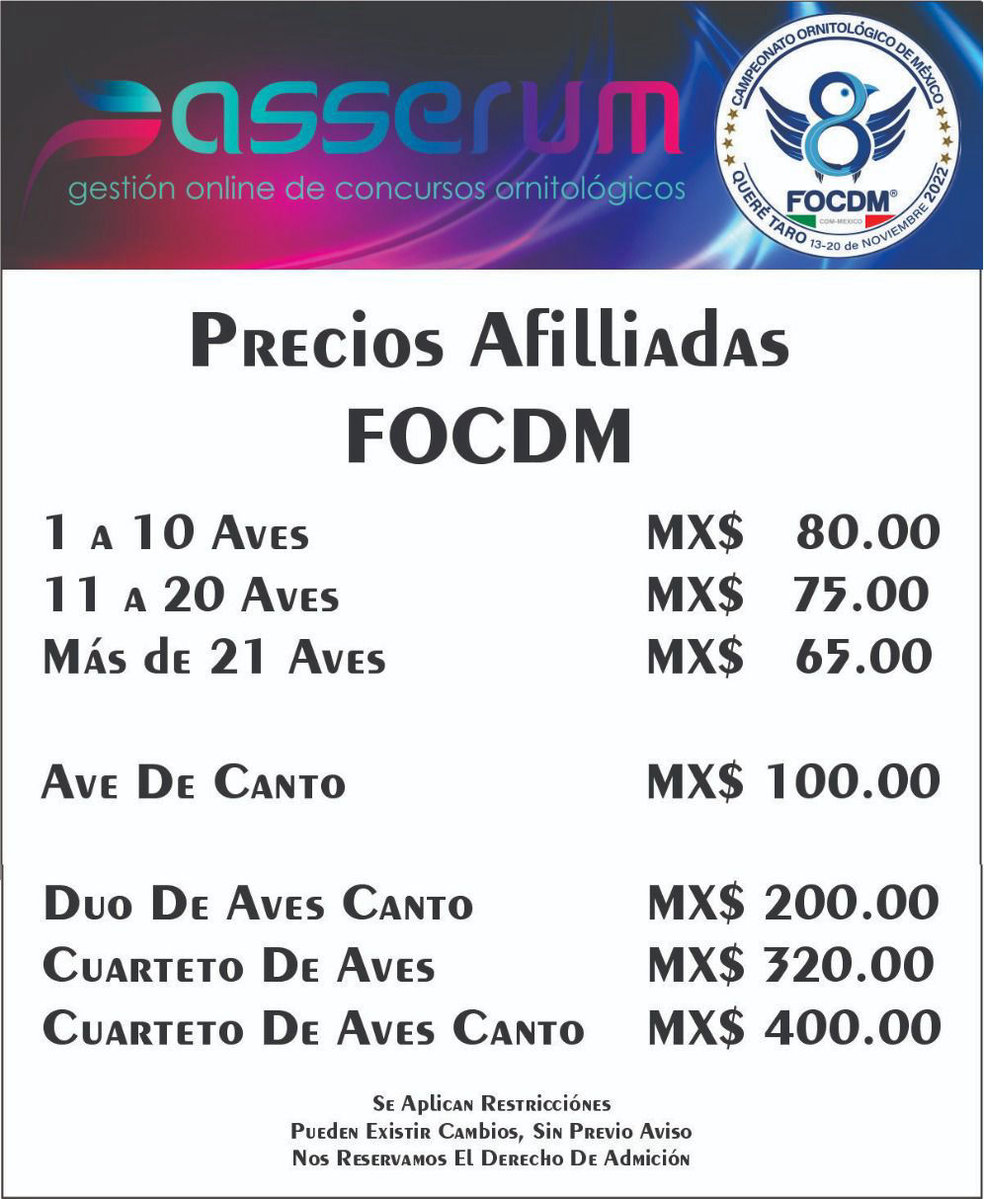 | 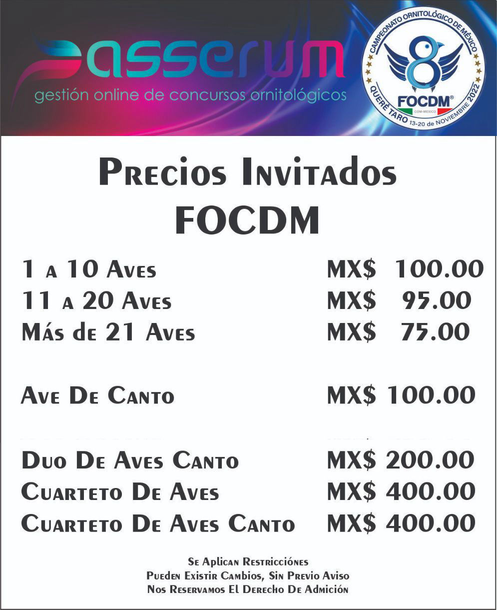

El pago de inscripción de cada ave ya incluye la jaula durante la exposición (excepto rama de canto).

Jaulas para Concurso

- Deberán estar limpias, si no es así, el ave no se le permitirá participar
- Cada canario debe ser presentado en las jaulas reglamentarias
- En el registro de las aves se proveerá de mezcla de semillas por el Comité Organizador
- El agua deberá ser limpia, provista por el Comité organizador
- No se permite el uso de multivitamínicos en el agua
- Se utilizarán comederos y bebederos limpios y desinfectados, proporcionado por el comité organizador

Descripción | Tipo De Jaula
a).- Jaula blanca tipo Pedros o de cartón.
Canarios de color:  Todas las categorías  Canarios de postura:  Crest.  Gloster.  Irish Fancy.  Norwich.  Moña Alemana.  Lizard.  Arlequín portugués  Psitácidos:  Pericos australianos  Perico ingles | 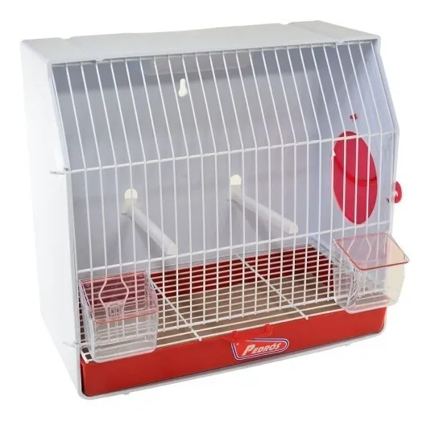

Descripción | Tipo De Jaula
b). - Jaula cúpula tipo Border
Border.  Fife Fancy.  Hosso japonés.  Scotch Fancy.  Munchener.  Raza Española.  Rizado Fiorino | 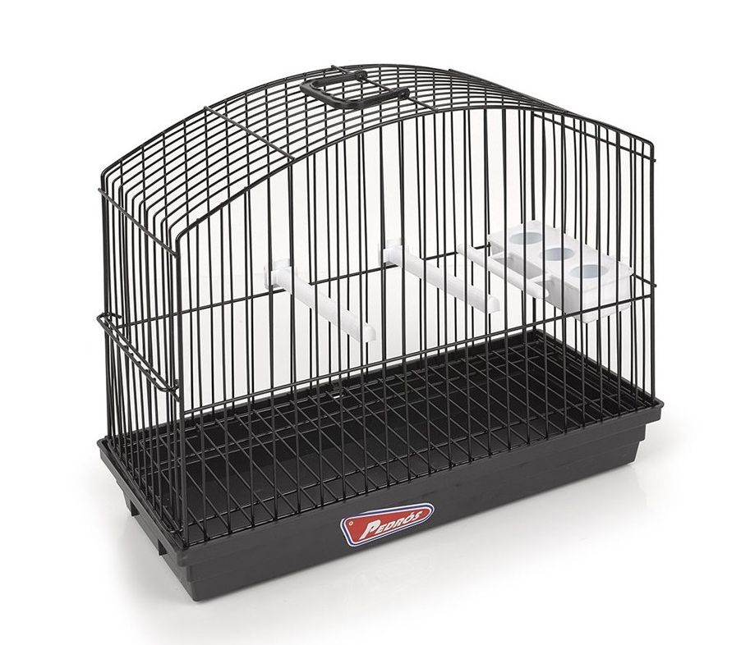

Descripción | Tipo De Jaula
c). - Jaula de Cúpula o tipo Yorkshire
Bernois.  Bossu Belga.  Llarguet Español.  Lancashire.  Gibber Italicus.  Giboso Español.  Giraldillo Sevillano.  Melado Tinerfeño.  Rheinlander.  Rizado del Sur.  Rizado Suizo.  Yorkshire. | 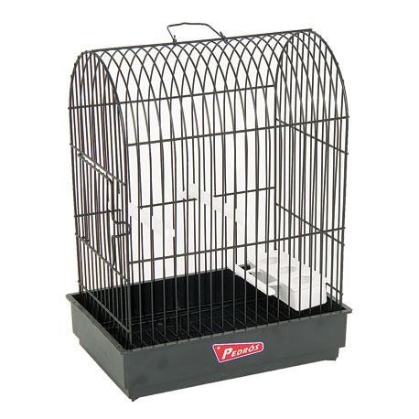

Descripción | Tipo De Jaula
d).- Jaula Rectangular o tipo Rizado de Paris
Rizado Gigante Italiano  Rizado de Paris  Rizado Padovano  Rizado del Norte  Mehringer  Roguetto | 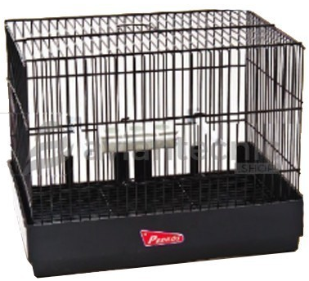

Premiación
Color:
• Moña para el canario en los tres primeros lugares de cada raza.
• Trofeo para el mejor canario de color.
• Medalla a mejor Canario Lipocromo
• Medalla a mejor Canario Melánico Clásico
• Medalla a mejor Canario Melánico Mutado

Postura:
• Moña para el canario en los tres primeros lugares de cada raza.
• Trofeo para el mejor canario de postura.
• Medalla a mejor canario Postura Rizada
• Medalla a mejor canario Postura lisa
• Medalla a mejor canario Postura con moña
• Medalla a mejor canario de Diseño

Psitácidos:
• Moña impresa para el mejor psitácido en los tres primeros lugares de cada raza.
• Trofeo para el mejor Perico Ingles.
• Trofeo para el mejor Periquito Australiano.

Puntaje de Premiación:
El puntaje base para premiar será: 91 puntos, para 1°, 2° y 3°, respectivamente o en su caso el lugar correspondiente según el estándar de la raza. Para ejemplare excepcionales a juicio del Juez podrá asignar 92 o 93 puntos, El puntaje mínimo para premiar será el siguiente:

• INDIVIDUAL: 1°,2° Y 3° (91,90,89 puntos respectivamente)
• EQUIPOS: 1°, 2° Y 3° (364, 360, 356 puntos respectivamente)

En caso de empate:
• Será por planilla de mayor a menor.
• En el supuesto de seguir en empate se desempatará por selección o apreciación del juez.
• En lizard, casquete perfecto, en ausencia de casquete perfecto.
• Lizard casquete perfecto, ante lizard casquete incompleto.
• Canarios con moña ante consort.

Motivos de descalificación:
• Anilla no reglamentaria (demasiado grande, abierta, deformada o falseada)
• Con más de una anilla.
• Quistes en la piel.
• Con señales en la jaula que podrán eventualmente permitir identificar al criador.
• En Moña Alemana, Lancashire y Rheinlander: manchas lipocromo o melánicas fuera de la moña de acuerdo con el estándar, cuerpo y partes corneas.
• En Lizard: uñas, patas y pico blanco.
• Se descalifica todo ejemplar que este en la raza errónea.
• El juez está obligado a escribir el no enjuiciamiento.

Motivos de NO enjuiciamiento:
• Ave enferma.
• Ave herida.
• Ave tuerta o ciega.
• Ave con falta de uñas o dedos.
Ave con dedos rígidos o deformes.
• Aves con partes carnosas, corneas o plumas pintadas.
• Picos con partes corneas salientes.
• Patas con: granos, callosidades, excrecencias o malformaciones.
• Plumas cortadas o manipuladas.
• Alas rotas.
• Sin características típicas de la raza. Pájaro atípico o fuera del estándar de la raza.
• Uñas rotas: NO APLICA PARA AGI, RIZADO DE PARIS (presencia de uñas rotas se admiten, la falta de esta descalifica)

Pre-Registro:

El sistema a usar será PASERUM, una guía de registro se enviará en un anexo a estas bases próximamente, esto con suficiente tiempo para poder hacer el registro de aves previo al evento.

Atentamente
Comité Organizador

FEDERACIÓN DE ORNITOLOGÍA Y CANARICULTURA DE MÉXICO, A.C.

